Правила поведение на воде
«ВСЕРОССИЙСКОЕ ОБЩЕСТВО СПАСАНИЯ НА ВОДАХ»
РЕКОМЕНДУЕТ
В жаркий, летний период многие будут стремиться в свободное время искупаться. Но прежде, чем это сделать, вспомните старую русскую поговорку: «Не зная броду, не суйся в воду». ВОСВОД рекомендует купающимся не нарушать следующие правила поведения на воде.
Если вы пошли купаться, то идите на оборудованный пляж или любимое место массового отдыха населения у воды.
Никогда не прыгайте с берега, с лодки, с моста или других предметов, если вы не знаете глубины и чистоты дна водоема. Если вы не умеете плавать, не заходите на глубину, а купайтесь у берега.

Умеющим плавать следует помнить, что вода обманчива: расстояние от одного берега до другого вода скрадывает, уменьшает. Поэтому нужно знать расстояние и свои возможности.

Не подплывайте близко к идущим и стоящим у причалов катерам, лодкам, плотам. Это опасно для жизни пловца.

Не купайтесь в нетрезвом состоянии. При алкогольном опьянении снижается самоконтроль, нарушается координация движений, появляется сонливость.

Не купайтесь в ночное время и туман, так как видимость плохая, и вы можете уплыть далеко и потерять берег.

Не заплывайте за знаки ограничения. Помните: шалость на воде может привести к беде!
Не пользуйтесь при купании бревнами, досками, пенопластом: они могут перевернуться и ударить вас, от чего вы легко пойдете на дно. А надувные матрацы, автомобильные шины, на которых многие так любят плавать, могут еще и сдуться, что тоже может привести к трагическим последствиям, особенно для не умеющих плавать.
Переохлаждение также часто является причиной гибели людей на воде. Нельзя купаться, когда температура воздуха ниже 20 градусов, а воды – ниже 17. Купайтесь в безопасных местах при температуре воздуха не ниже 25 градусов, а воды – не ниже 21 градуса тепла.

Не доводите тело до судорог, которые также могут являться причиной гибели на воде. Основными причинами появления судорог являются переохлаждение тела в воде и переутомление мышц от длительного однообразного стиля плавания.

Если с вами на пляже дети, не позволяйте им купаться без взрослых, даже если они умеют плавать. Дети нередко шалят в воде, а это приводит к несчастным случаям. А маленьким детям к тому же трудно переносить долгое пребывание на солнце и переохлаждения. При первых признаках усталости ребенка уведите его домой.

Уходя с пляжа, посмотрите, не остался ли после вас мусор.
Родители, не оставляйте детей у воды без присмотра!
Будьте осторожны на воде!
Не стоит набиваться в гости к русалкам!

ЗНАЕТ ДАЖЕ ШКОЛЬНИК
ЧТО ДОЛЖЕН ЗНАТЬ КАЖДЫЙ ШКОЛЬНИК
ПЕРЕД КУПАЛЬНЫМ СЕЗОНОМ ОБЯЗАТЕЛЬНО ПОСЕТИТЕ ВРАЧА!

КУПАЙТЕСЬ ТОЛЬКО В РАЗРЕШЕННЫХ МЕСТАХ,
НА БЛАГОУСТРОЕННЫХ ПЛЯЖАХ !
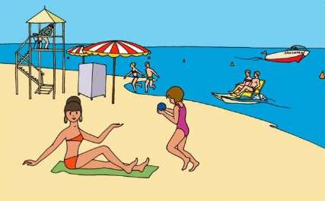

НЕ КУПАЙТЕСЬ В ШТОРМОВУЮ ПОГОДУ! БЕРЕГИТЕСЬ ВОЛНЫ
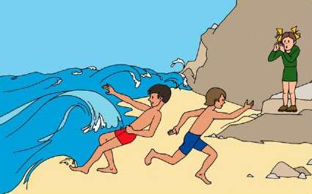

НЕ КУПАЙТЕСЬ У КРУТЫХ ОБРЫВИСТЫХ БЕРЕГОВ С
СИЛЬНЫМ ТЕЧЕНИЕМ, В ЗАБОЛОЧЕННЫХ
И ЗАРОСШИХ РАСТИТЕЛЬНОСТЬЮ МЕСТАХ !
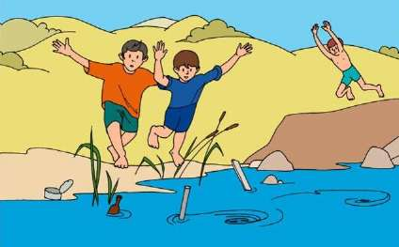

НЕ ПОДПЛЫВАЙТЕ К ПРОХОДЯЩИМ СУДАМ. НЕ ВЗБИРАЙТЕСЬ
НА ТЕХНИЧЕСКИЕ ПРЕДУПРЕДИТЕЛЬНЫЕ ЗНАКИ
